Консультация «Использование игр В.В. Воскобовича в сенсомоторном развитии детей младшего дошкольного возраста»
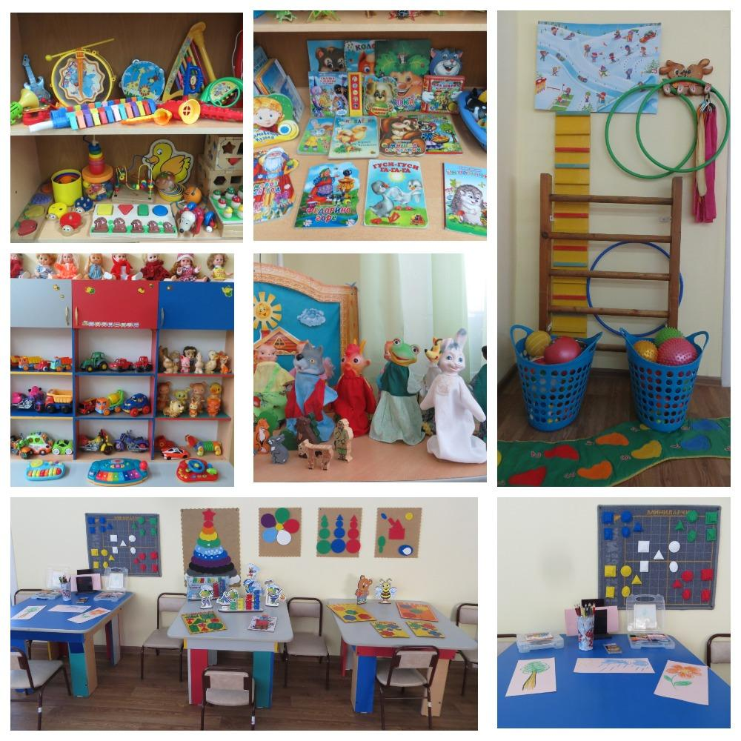

Подготовила: воспитатель
Кабдолова С.К.

Игровая технология В. В. Воскобовича – это особенная, самобытная, творческая и очень добрая методика. В основу игр заложены три основных принципа – интерес, познание, творчество. Технологии В. В. Воскобовича - посторенние такой игровой деятельности, в результате которой развиваются психические процессы внимание, память, воображение, мышление, речь. Постоянное и постепенное усложнение игр («по спирали») позволяет поддержать детскую деятельность в зоне оптимальной трудности. В каждой игре ребенок всегда добивается, какого- то «предметного» результата. Это не просто игры – это сказки, интриги, приключения, забавные персонажи, которые побуждают малыша к мышлению и творчеству
Авторская методика Воскобовича отличается высокой эффективностью и доступностью. Ее легко и быстро осваивают педагоги. В процессе игры создается особая доверительная атмосфера между ребенком и взрослым, благотворно влияющая на гармоничное развитие малыша.
Автор методики Вячеслав Вадимович Воскобович уверен, что обучение должно быть веселым и непринужденным. В связи с этим, один из особенностей системы Воскобовича – интересные и увлекательные сказки и персонажи, которые сопровождают почти каждую развивающую игру Воскобовича.
На первом этапе освоения игр детьми особая роль в организации игровой познавательной деятельности отводится взрослому. Он знакомит детей с персонажами сказок и образной терминологией, подбирает игровые задания в зависимости от возможностей и интересов ребёнка, играет и занимается вместе с ними.
На втором этапе малыши осваивают основные игровые приёмы, приобретают навыки конструирования, а затем выполняют задания, требующие интеллектуального напряжения, волевых усилий и концентрации внимания.
На третьем этапе больше внимания уделяется развитию творчества и самостоятельности. Дети без помощи взрослых изобретают игровые задания, предлагают новые решения предложенных задач, составляют схемы. Взрослым создаётся творческая атмосфера, поощряется и поддерживается детская инициатива.
Если игра нравится ребёнку и служит материалом для проявления творчества, то малыш с ней занимается на всех этапах. Переход от одного этапа к другому должен быть постепенным.
Выполнение нетрадиционных заданий различного уровня сложности способствует формированию у детей раннего возраста умению быстро анализировать информацию, различать геометрические фигуры и цвета, доводить дело до логического конца.
Используя в своей педагогической деятельности систему игр В.Восокбовича, педагоги развивают у младших воспитанников сенсорные способности; элементарные математические представления (цвет, форма, величина); отношения (пространственные, количественные, по величине); сохранение количества, алгоритмы; ознакомление с окружающим: предметный мир, мир природы (растения и животные) . Развитие сенсорных способностей пронизывает всю деятельность детей младшего дошкольного возраста. Малыши не просто осваивают цвет, форму, величину и пространственные отношения, они учатся выделять связи между элементами рассматриваемых предметов, оценивать сочетания цвета, формы и величины.
Дети 2—4 лет различают не четыре цвета, а все семь цветов радуги, действуют с различными геометрическими фигурами: квадратами, треугольниками и кругами, прямоугольниками и овалами, сравнивают три –пять предметов по величине, знакомятся с пространственными характеристиками: «левый», «правый», «верхний», «нижний».
На базе развивающих игр Воскобовича можно строить образовательный процесс, начиная с раннего дошкольного возраста. В зависимости от возраста просто усложняется задание и увеличивается количество действий для его решения. Одна и та же игра будет приносить пользу на протяжении нескольких лет. Игра интригует и захватывает малыша. Чтобы добиться результата и получить эмоциональное удовлетворение, ему приходиться думать, представлять, анализировать, подбирать варианты решений. А взрослый, не только как руководитель, а как равноправный партнёр участвует в игре, направляя обучение в нужное русло.
Все пособия соответствует требованиям ФГОС. Их можно использовать в разных образовательных областях. Являются транспортируемыми, содержательными, доступными
Ценность развивающих игр В.В. Воскобовича состоит в том, что они быстро и эффективно позволяют достичь желаемых результатов, не утомляя при этом ребёнка. Применяя данную технологию, можно достичь главной цели дошкольного образования – сохранение и укрепление здоровья детей, воспитание общей культуры, развитие физических, интеллектуальных и личностных качеств, сформировать предпосылки к учебной деятельности, которые обеспечат социальную успешность.
В настоящее время технологий, позволяющих полностью построить процесс совместной и самостоятельной деятельности в игровой форме, как того требует ФГОС ДО, очень мало. Примером как раз и служит игровая технология интеллектуально-творческого развития детей дошкольного и младшего школьного возраста «Сказочные лабиринты игры» В. В. Воскобовича, в которой игры распределены по возрастным категориям и направлены на развитие творческих и интеллектуальных способностей дошкольников. Использование этой технологии в педагогическом процессе позволяет перестроить образовательную деятельность и перейти от привычных занятий с детьми к познавательной игровой деятельности, а на более поздних этапах — и к самостоятельной. Игры Воскобовича разработаны в соответствии с интересами детей, широкий возрастной диапазон, многофункциональность и универсальность, дидактический материал систематизирован по образовательным задачам, высокая вариативность игровых заданий и упражнений.
Пример использования развивающей игры Кораблик «Плюх-плюх» для сенсорного развития дошкольников. Игра Кораблик «Плюх-плюх» направлена на формирование психических процессов, развитие представлений о сенсорных свойствах и качествах (цвет, высота, пространственное расположение), развитие мелкой моторики, тактильно-осязательных анализаторов, освоение понятий «много», «мало», «поровну», количественный и порядковый счет. Раскроем содержание игры.
Содержание игры
Терминология мачты, палубы, корпус корабля, на носу, на корме | Самая низкая, низкая, средняя, высокая, самая высокая
4 цветовые модели | 1. Произвольная капитана Океанкина  2. Вертикальная – матроса Речкина  3. Горизонтальная – матроса Озеркина  4. Диагональная – матроса Морекина
Примерные действия | 1. Рассортировать флажки по цвету  2. Разноцветные флажки-паруса можно снимать и надевать на деревянные реи: сними 1 флажок, сними 2 флажка красный и синий, сними верхние флажки, надень 2 флажка одного цвета и т.д.  3. Нанизывать на шнурок по цвету чередуя, по словесной инструкции, по схеме, по желанию  4. Наряди кораблик по образцу, по схеме  5. Поворачиваем флажки, составляем узоры и т.п.
Сегодня мы с вами отправимся в путешествие. А будет оно не простое, а морское! На чём мы можем отправиться в морское плавание?
Ответы детей (на кораблике)
Правильно! Посмотрите, кто к нам пришел сегодня в гости: Это капитан Гусь и лягушата матросы, а зовут их Речкин, Озёркин, Морейкин. Они дружной компанией отправились в путешествие на кораблике Плюх-Плюх.
Плыли они по маленьким волнам (показываем маленькие волны), на кораблике с разноцветными флажками на мачтах. Но тут подул сильный ветер (давайте подуем сильно-сильно). Поднялись большие волны (показываем большие волны). Посмотрите, все флажки с мачт улетели. Теперь наш кораблик не может плыть дальше. Ребята давайте поможем Капитану Гусю и матросам-лягушатам починить кораблик, чтобы он мог поплыть дальше.
На каждого ребенка раздается кораблик Плюх-Плюх, корзинка в которой лежат флажки на каждую мачту разных цветов.
Ребята покажите мне, а где самая низкая мачта? Давайте наденем на низкую мачту флажок желтого цвета, и т.д. до самой высокой мачты на которую мы наденем пять флажков синего цвета. Давайте посчитаем сколько всего мачт. Где больше флажков на низкой или на высокой мачте? Какого цвета флажков много?
Молодцы ребята! Вы правильно надели все флажки и быстро справились с заданием. Теперь кораблик Плюх-Плюх может отправиться дальше в плавание. Капитан Гусь и лягушата-матросы благодарят вас за помощь и говорят вам «До скорых встреч»
Сенсорное развитие младших дошкольников занимает одно из центральных мест в работе с ними. Этот возраст наиболее благоприятен для развития восприятия ребенка, совершенствования его органов чувств, накопления представлений об окружающем мире. Сенсорное развитие ребенка, с одной стороны, имеет самостоятельное значение, так как обеспечивает получение отчетливых представлений об окружающем, с другой – составляет фундамент общего умственного развития ребенка.
Основными особенностями сенсорного воспитания детей раннего возраста является то, что оно не имеет в педагогическом процессе ограничения в смысле времени и места, потому что его задачи решаются во всех видах деятельности ребенка, постоянно, и раннем детстве остается преобладающим.
Особую роль в сенсорном воспитании имеют игры и упражнения. В них ребенок закрепляет свои знания, совершенствует умения использовать эти знания при решении различных задач. Сейчас много различных игрушек, пособий, материалов и технологий (матрешки, пирамидки, пособия Монтессори, дары Фребеля, блоки Дьениша и другие). Игровая технология В. Воскобовича является монофункциональным средством развития детей раннего возраста. Эти игры интересны для детей, разнообразны по содержанию, включают излюбленные детьми манипуляции с игровым материалом, который способен удовлетворить ребёнка в моторной активности движений. В младшем возрасте, для развития сенсорных эталонов, они наиболее удачны.

